Gymnázium Mnichovo hradiště

Studentská ROČNÍKOVÁ práce



Název ročníkové práce v češtině   
(může být na 2 řádky)

2024

Jméno Příjmení

Třída: prima

Předmět: Fyzika

Vedoucí práce: Ing. Petr Novák, Ph.D.

Tady bude zadání

Prohlášení

Prohlašuji, že jsem svou studentskou ročníkovou práci vypracoval(a) samostatně a použil(a) pouze prameny uvedené ve zdrojích.

Nemám důvod proti zpřístupňování této studentské ročníkové práce v souladu se zákonem č. 121/2000 Sb., o právu autorském.

Mnichovo Hradiště DD. MM. RRRR Podpis:

Poděkování

Na samostatné stránce se uvádí poděkování – vedoucímu práce, případně dalším osobám, institucím za pomoc při tvorbě ročníkové práce. Jedná se o text autorský.

Abstrakt

Stručná charakteristika obsahu, cíle, částí a forem práce, užitých metod, výkladu nejpodstatnějších výsledků. Slouží k rychlé orientaci čtenáře.

Klíčová slova

5–10 klíčových slov (uvést v abecedním pořadí)

# Obsah

Obsah 5

Úvod 5

1. Obecné pokyny 6

2. Požadavky 7

2.1. Technické požadavky 7

2.1.1. Formát stránky 8

2.1.2. Písmo a odstavce 8

2.2. Jazykové požadavky 8

2.3. Seznam zdrojů 8

3. Způsob hodnocení 9

4. Užitečné příklady 10

Závěr 13

Seznam zdrojů 14

Zdroje doporučené AI 14

Seznam zkratek 15

Seznam obrázků 15

Seznam tabulek 15

Seznam grafů 15

Přílohy 15

# Úvod

seznámit s problémem v obecné rovině; zformulovat dílčí výzkumné problémy; zdůvodnit výběr tématu a jeho aktuálnost

# Obecné pokyny

Uvedeno v manuálu

# Požadavky

Uvedeno v manuálu

## Technické požadavky

Uvedeno v manuálu

### Formát stránky

Uvedeno v manuálu

### Písmo a odstavce

Uvedeno v manuálu

## Jazykové požadavky

Uvedeno v manuálu

## Seznam zdrojů

* Uvedeno v manuálu

# Způsob hodnocení

Uvedeno v manuálu

# Užitečné příklady

Zde je uveden příklad popisu obrázku. Stejně se popisuje i graf. Zdroj může být uveden u obrázku přímo, nebo v seznamu zdrojů.

Obr. 1: Spokojeně se tvářící kotě  
*(Zdroj: autor)*

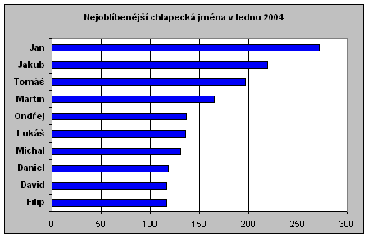

Graf 1: Nejoblíbenější chlapecká jména v lednu 2004  
*(Zdroj: ČSÚ 2004)*

Mapa se popisuje nad obrázkem a zdroj je uveden vpravo dole nebo ve zdrojích

Mapa 1: Půdní typy ČR

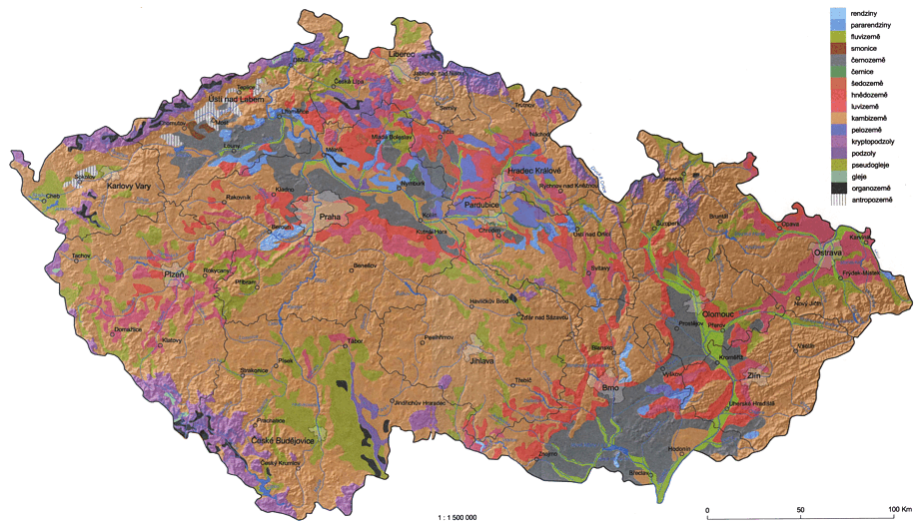

*(Zdroj: MŽP ČR 2021)*

A takto se popisuje tabulka. Ta může být vložená i jako propojení s aplikací MS Excel. Když je rozdělena na více stran, doporučuje se zopakovat záhlaví tabulky.

Tab. 1: Gargantua a Pantagruel

| **Podoba a život v klášteře** | **Středověký klášter** | **Humanistický klášter** |
| --- | --- | --- |
| Zdi | všechna opatství obezděna | žádné obvodové zdi |
| Čištění míst | po kterých přešla nějaká žena | po kterých přešel mnich nebo jeptiška |
| Vnímání času | vše odměřeno a uspořádáno podle hodin | žádná časoměra ani hodiny  (největší ztráta času je počítaní hodin) |
| Vykonávání činností | podle úderu zvonu | všechna díla vykonávána podle příležitosti a vhodnosti |
| Ženy vstupující do kláštera | jednooké, kulhavé, hrbaté, ohyzdné, zmrzačené, potřeštěné, bláznivé, nestvůrné, se špatnou pověstí | krásné, urostlé, statné |
| Muži vstupující do kláštera | churaví, s nějakou chybou narození, hloupí, domovu na obtíž | krásní, urostlí, statní |
| Setkávání mužů a žen v klášterech | muži do ženských klášterů vcházeli jen pokradmu a tajně | nikdy nebude žen, nebude-li tam mužů, ani mužů, nebude-li tam žen |

*(Zdroj: autor)*

# Závěr

Může se vyskytnout situace, kdy budou zvyklosti používané v daném oboru v rozporu s tímto manuálem. Potom je nutné řídit se pokyny vedoucího práce. Tyto specifické požadavky mohou nastat např. při zápisu poznámek pod čarou, při odkazu na citované zdroje, při zápisu chemických rovnic, matematických vzorců, strukturovaných diagramů, výpisu zdrojových kódů, vkládání obrázků s vysokým rozlišením, zápisu notových partitur, připojování externích datových zdrojů a tabulek atd.

Přejeme mnoho úspěchů při tvorbě studentské ročníkové práce.

Kolektiv učitelů GMH

# Seznam zdrojů

1. **KUBÁLEK, Tomáš a Markéta KUBÁLKOVÁ.** *Program pro tvorbu diagramů Microsoft Visio 2013.* Praha: Nakladatelství Oeconomica, 2015.   
ISBN 978-80-245-2104-6.

2. **TOPOLOVÁ, Ivana, Markéta KUBÁLKOVÁ a Tomáš KUBÁLEK.** *Manažerská informatika. Textový procesor Microsoft Word 2016.* Praha: Nakladatelství Oeconomica, 2017. ISBN 978-80-245-2198-5.

3. Feminismus. *Wikipedie: otevřená encyklopedie* [online]. Datum editace 4. 10. 2022   
[cit. 6. 10. 2023]. Dostupné z: http://cs.wikipedia.org./wiki/Feminismus

## Zdroje doporučené AI

# Seznam zkratek

# Seznam obrázků

# Seznam tabulek

# Seznam grafů

# Přílohy